

**Modélisation et Commande**

**DEPARIS Nicolas**

**25/10/2013**

**À destination de : ISOCARDE/AUTOMATIQUE**

**Innovations, Services et Optimisations autours des Cyber-Activités, de leur Recherche et de leur Déploiement Embarqué**

1. Sommaire

I. Sommaire 1

II. Introduction 2

a. Notations 2

b. Développement 2

III. Modèle aux valeurs moyennes 3

a. Première modélisation 3

b. Régimes de fonctionnement 4

c. Perfectionnement de la modélisation 5

Points de fonctionnement : 18V, 24V et 32V 5

IV. Conception du régulateur 7

1. Introduction
   1. Notations

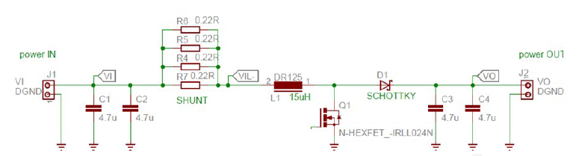Le schéma électrique du Boost Converter de l'entreprise Citrocaen est rappelé sur la figure suivante :

Figure 1 : Schéma electrique du Boost Converter

Les notations de chaque composants sont indiqués sur le schéma. On nommera la charge branchée en sortie par **R**. De plus, les quatre résistances de shunt en parallèle sont équivalentes à une résistance nommée **RSHUNT**.

Les capacités d'entrées **C1** et **C2**, ainsi que les capacités de sortie **C3** et **C4**, seront également caractérisées par une capacité équivalente, respectivement en entrée par **Centree** et en sortie par **Csortie**.

Enfin, pour avoir une modélisation plus juste et fiable, nous considérerons les capacités et l'inductance du circuit comme des composants réels, i.e. avec des résistances induites. Ainsi, nous nommerons **RL** la résistance interne à l'inductance et **RC** la résistance interne aux capacités en entrée et en sortie.

* 1. Développement

Ce document explique le raisonnement et la démarche qu'ont suivi les ingénieurs de la société ISOCARDE pour modéliser puis commander le Boost Converter de la société Citrocaen.

1. Modèle aux valeurs moyennes

Pour appréhender le système Boost Converter, deux modèles aux valeurs moyennes ont été réalisées, en considérant toujours la résistance série de l’inductance. La première est une modélisation simpliste du système, dans le sens où les composants sont considérés comme parfaits. De plus, des simplifications de termes ont été effectués pour aboutir à une relation simple entre la tension d'entrée, la tension de sortie et le rapport cyclique (composant N-HEXFET). La seconde modélisation considère les composants comme imparfaits. Les résistances internes des capacités et de l'inductance ne sont donc pas négligées.

* 1. Première modélisation

En notant VS la tension au borne du MOSFET **Q1**, on peut avoir l'équation électrique suivante :

En considérant le convertisseur en régime permanent, le courant moyen à travers l'inductance est supposé constant, ainsi on a :

D'autre part, nous avons :

Le courant de sortie est le même que celui passant dans l'inductance lorsque l'interrupteur est ouvert. Le courant moyen de l'inductance vaut :

On considère les ondulations négligeables pour que la charge en sortie soit vu comme un composant résistif, ainsi :

On peut finalement écrire la tension d'entrée comme suit :

La relation entre la tension d'entrée **VI** et la tension de sortie **V0** est la suivante :

En considérant que la résistance interne de l'inductance **RL** est négligeable devant la résistance de charge en sortie **R**, la relation précédente devient :

Cette relation est donc approximative, mais permet de donner un ordre de grandeur de la tension de sortie pour une tension d'entrée et un rapport cyclique donnés.

* 1. Régimes de fonctionnement

Les spécifications de la société Citrocaen indiquent que le système Boost Converter sera utilisé autour de quatre points de fonctionnement différents. Les tensions de sortie devront pouvoir être asservies autour des tensions 18V, 24V et 32V.

Comme l'indique l'équation (1), la relation entre la tension d'entrée **VI** et la tension de sortie **VO** est non-linéaire. La modélisation du système est donc sensiblement différentes en fonction du point de fonctionnement considéré.

* 1. Perfectionnement de la modélisation

La fonction de transfert du système prend en compte le modèle de la valeur moyenne et considère le régime des petits signaux, parce que pour chaque point de fonctionnement la tension en sortie doit idéalement être constante. Autour de chaque point de fonctionnement, il existe une zone de linéariation du système, où l’on pourra utiliser les techniques de commande des systèmes linéaires.

L’Equation 2 montre la répresentation d’état pour le système en considérant les effets de résistances parasites sur le condensateur en sortie, et l’Equation 3 la fonction de transfert en continu du système selon le régime des petits signaux.

Où :

Une analyse du fonctionnement du système boost converter sera réalisée pour chaque valeur de tention de référence, pour évaluer le comportement du système en présence des perturbations comme par exemple des variations dans la tension en entrée et du courant en sortie.

Points de fonctionnement : 18V, 24V et 32V

La Figure 2 montre la tension en sortie du système en considérant les pires cas des variations de tension en entrée et courant de sortie, et la Figure 3 montre le changement de la dynamique du système à partir des diagrammes de Bode pour ces cas.

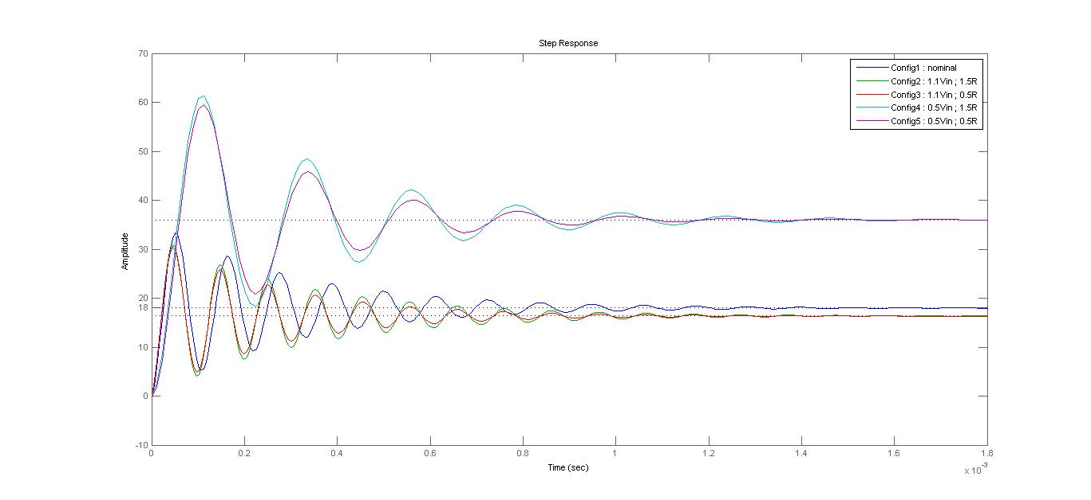

Figure 2 : Tension en sortie du système pour différents cas de tension d’entrée et courant de sortie, point de fonctionnement à 18V.

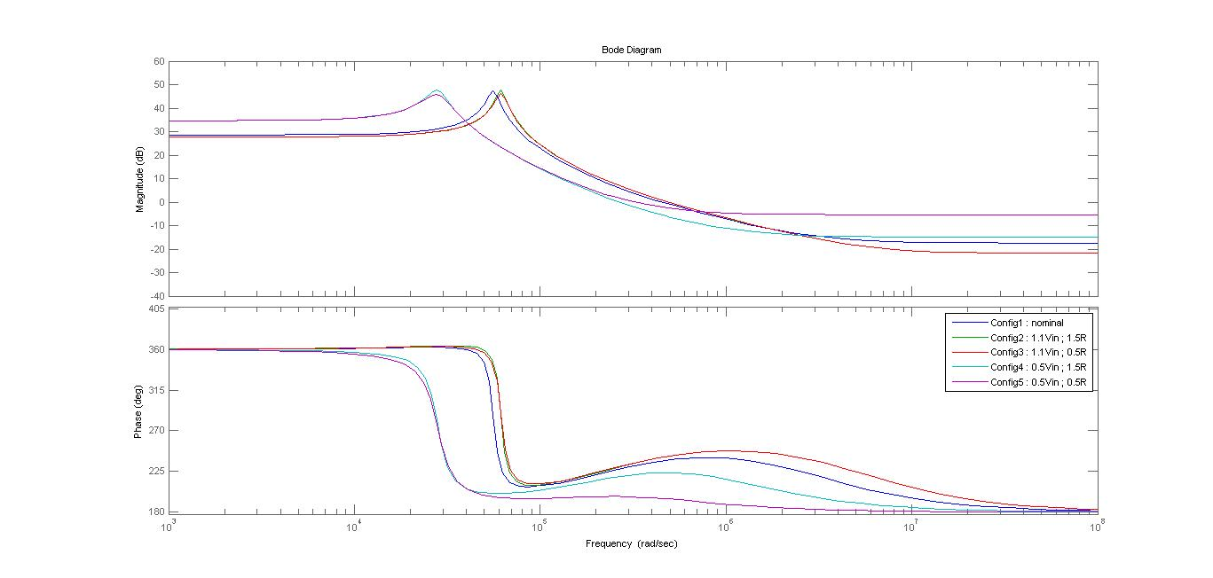

Figure 3 : Réponse fréquentielle du système pour différents cas de tension d’entrée et courant de sortie

A partir de la figure ci-dessus, on remarque que pour un changement de charge ou une varitation de la tension d’entrée, la dynamique du système évolue.

1. Conception du régulateur

Nous considérons que le système est en régime nominal lorsque la tension d’entrée est de 12V et la charge en sortie vaut 100 Ohms. Les variations de la tension d’entrée (déchargement de la batterie au cours du temps) et celles de la charge en sortie (tous les modules automobiles (ABS,ESP) n’ont pas toujours la même impédance) seront considérés comme des perturbations en sortie.

D’abbord l’idée c’était de concevoir, à cause de la non linéarité du système, une loi de commande pour chaque point de fonctionnement. Cependant, cette approche est difficile à mettre en œuvre parce qu’il n’y a pas de garantie de stabilité pendant le changement d’un point de fonctionnement à l’autre, et prouver cette probabilité exige du temps, une ressource critique du projet. Donc pour le projet du régulateur une approche linéaire à travers le choix d’un seul régulateur sera utilisée.

La conception du régulateur sera réalisée selon le Théorème du Petit Gain, en considérant la configuration de référence pour le modèle celle correspondant à la tension de sortie Vo = 24 V, la tension qui corréspond au comportement moyen en termes de réponse fréquentielle du système, selon montre la Figure 4 ci-dessous.

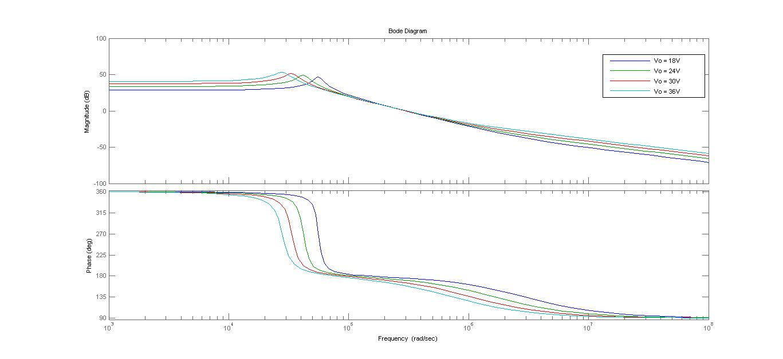

Figure 4 : Réponse fréquentielle du système pour les différents points de fonctionnement.

Pour analyser et évaluer la période d’échantillonnage convenable pour le bon fonctionnement de ce système et la réalisation d’une commande qui garantisse la stabilisation du système pour n’importe quel point d’opération, il fallait trouver la bande passante du système pour connaître sa dynamique. Après simulations réalisées la bande passante maximale trouvée en boucle ouvert était d’environ dans le cas limite, ce qui équivaut à 15kHz.

Selon le Théorème de Shannon, pour garantir une représentation fidèle du modèle étudie il faut que la fréquence d’échantillonnage soit au minimun deux fois la fréquence maximale trouvée dans le spectre du signal étudié. Dans notre cas, pour garantir que la fréquence d’échantillonnage de 50kHz, ce qui satisfait le Théorème de Shannon et comprend aussi les temps de calcul, estimés en 10s selon simulations réalisées avec le microcontrolleur.

A partir des informations indiquées le projet l’idée c’était de réaliser un régulateur avec les spécifications suivantes :

* Une poursuite asymptotiquement parfaite en temps fini;
* Un rejet de perturbation asymptotique parfait des perturbations de type échelon en sortie;

Selon le Théorème du Petit Gain in faut garantir la rélation, dérivée de la forme aditive directe, soit toujours vraie :

où S est la fonction de sensibilité donnée par , et C(z) et G(z) correspondent, respectivement, aux fonctions de transfert du régulateur et du système.

La structure choisie pour le régulateur dans ce cas est de type PI, ce qui garantit une poursuite parfaite et aussi le rejet desperturbations de type échelon. Le seule problème est l’insensibilitè de ce type de régulateur aux bruits de mesure en hautes fréquences, mais qui peuvent être compensés à partir de l’utilisation des filtres passe-bas, mais dans le cas de ce projet seulement l’utilisation de la régulation avec le PI était suffisante pour garantir le bon fonctionnement du système.

La Figure 5 montre le schéma réalisé sur Simulink pour analyser le système avec le régulateur PI. Pour analyser les effets des perturbations et bruits de mesure, un échelon en sortie et un générateur de bruit blanc ont été rajoutés.

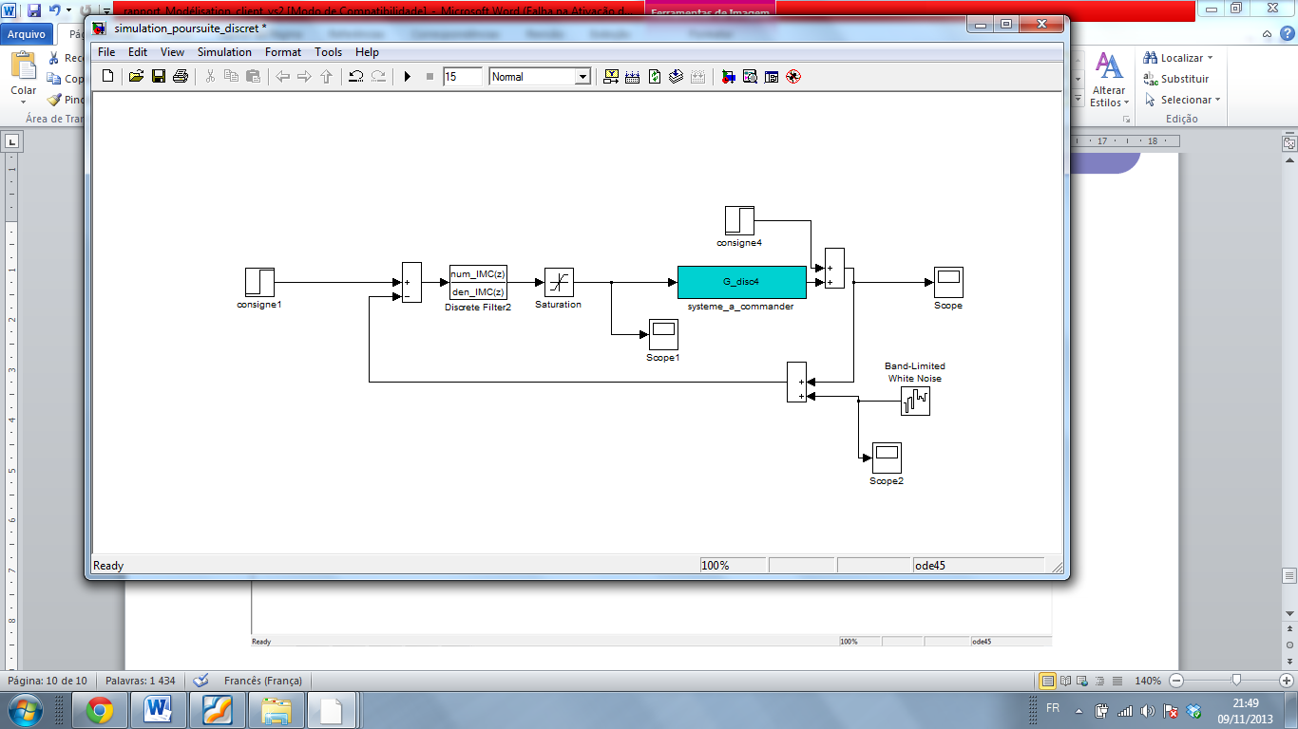

Figure 5 : Schéma Simulink pour la simulation du système avec régulateur PI.

La Figure 6 montre la sortie du système pour une tension de sortie definie à 36V, et la Figure 7 montre le rejet d’une perturbation de type échelon en sortie.

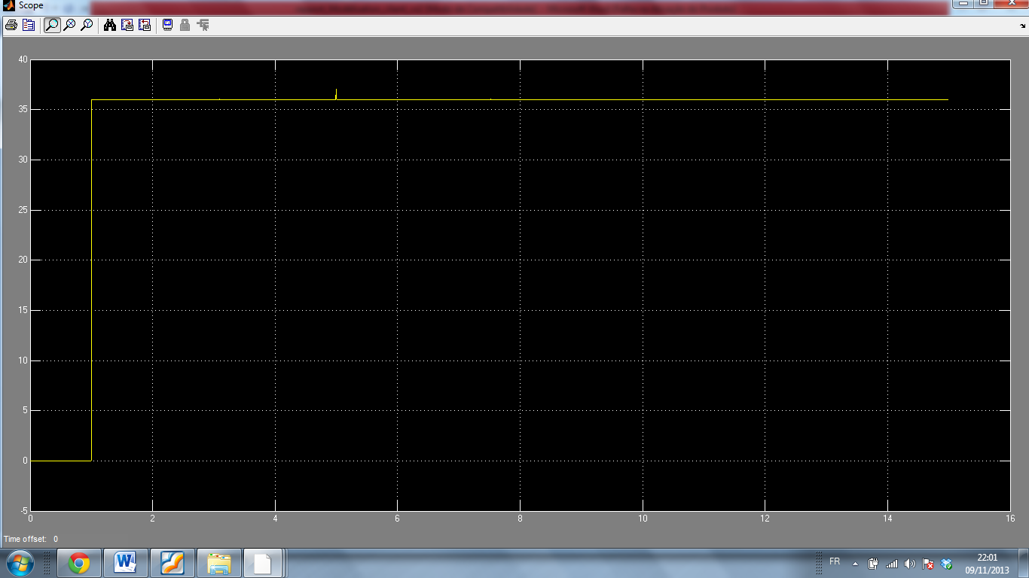

Figure 6 : Sortie du système pour une tension en sortie définie comme 36V.

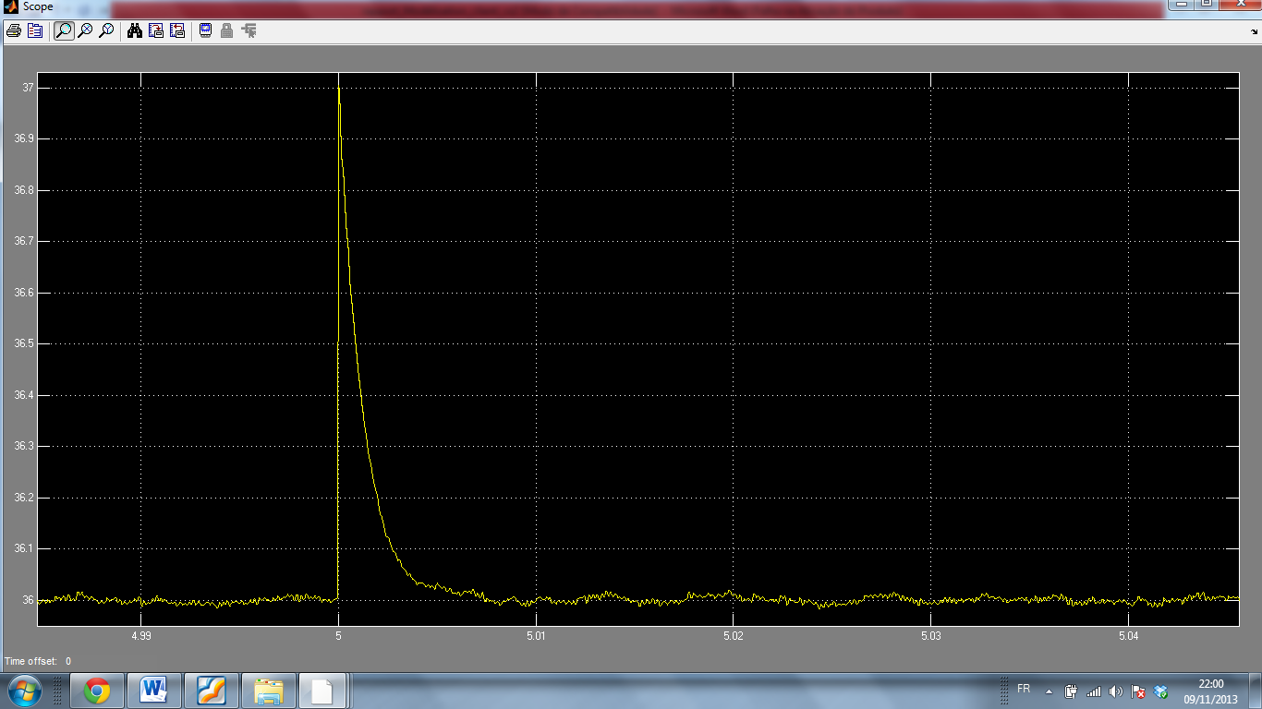

Figure 7 : Rejet de perturbation de type échelon.

L’observation des Figures au-dessus permet de vérifier la performance et la robustesse du régulateur pour le système étudié. Le même comportement est observé pour les autres points de fonctionnement.

1. Conclusions

Le système de commande conçu répond bien aux besoins du projet en termes de performance et robustesse, ce qui donne une avantage dans l’utilisation d’une méthode de calcul plus simple, parce que l’exécution des calculs par rapport à une commande plus complexe est beaucoup plus vite.